Мониторинг насекомых Долины гейзеров до и после природной катастрофы 3.06.07 г
Автор: Лобкова Л.Е.
Лобкова Л.Е. 2010. Мониторинг насекомых Долины гейзеров до и после природной катастрофы 3.06.07 г. // IX Дальневосточная конференция по заповедному делу. Владивосток 20–22октября 2010 г.: Материалы конференции. Владивосток: Дальнаука, 243–248.
Резюме статьи. Фауна насекомых Долины Гейзеров (ДГ) отличается значительным видовым разнообразием. На 30.12.09г. определено 492 вида. По отрядам и семействам они распределились так: Ногохвостки -31, Червецы — 2, Веснянки -1, Стрекозы — 5, Прямокрылые — 2, Трипсы — 3, Равнокрылые — 48, (Цикады — 19,Тли — 22, Листоблошки — 7), Клопы -31, Жуки — 114 , Сетчатокрылые — 8, Ручейники — 15, Чешуекрылые — 139 (Совки — 67, Пяденицы -21, Дневные -29, другие -19), Перепончатокрылые -28, Двукрылые — 65 видов. Наиболее изученные группы представлены в ДГ так: тли — 28%, цикадовые — 19%, клопы — 30%, листоблошки — 29%, сетчатокрылые — 44%, жуки — 28%, совки — 58% от известной энтомофауны Камчатки.
По результатам мониторинга 2007–2010 гг. из 63 видов насекомых, обитающих преимущественно на термальных площадках в ДГ и существенно пострадавших от последствий оползня в 2007 г., к 2008 г. не встречены 14 видов, в 2009 г — 12 видов, в 2010 г. — не встречены 2 вида: эндемик ДГ Pachyotoma termoaquatica Potapov (Collembola, Isotomidae) и ручейник Apatania stigmatella (Zett.).
После обвала 3.06.07г. в Долине гейзеров появились новые биотопы. Озеро Гейзерное: температура (Т) основной массы воды в озере ежегодно с декабря до середины мая держится около 20–26оС, Зимой 2007–10гг. вдоль береговой полосы озера в изобилии развивались термофильные водоросли, на них в огромных количествах размножились брюхоногие моллюски и клопы — гребляки Callicorixa producta Fieb. Клопы и их личинки встречались все зимы 2007–10гг. до 20 особей (ос.) на 1 дм³ толщи воды вплоть до начала паводка. На периферии оползня под неглубоким слоем наносного грунта (15–50 см в разных местах) сформировалась термальная площадка «Теремковая». В 2008 г. ее заселили не менее 23 видов, в 2009 г. — еще не мене 18 видов насекомых, известных из ДГ и до обвала. Новые и трансформированные природной катастрофой термальные биотопы заселяются за счет микропопуляций насекомых, сохранившихся в центральной части Долины Гейзеров, они будут и дальше играть роль своеобразного резервата термоадаптированной фауны. Это еще раз заставляет обратить внимание на необходимость щадящего режима экскурсионной деятельности в Долине Гейзеров с тем, чтобы не препятствовать естественным путям восстановления природного комплекса.
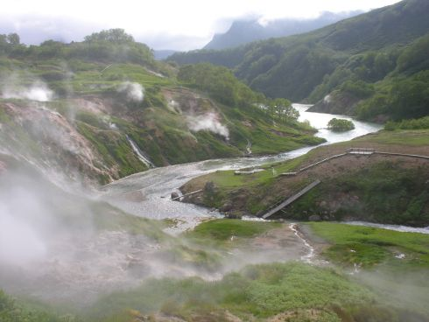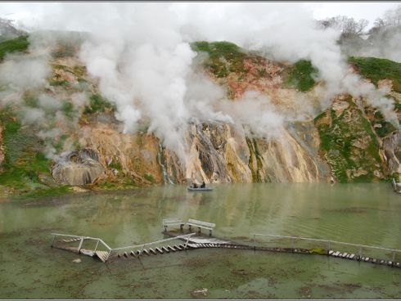
Природная катастрофа в Долине гейзеров
Особенности биологического разнообразия Долины гейзеров (по результатам многолетних исследований до природной катастрофы). Биологическое разнообразие долины реки Гейзерной весьма велико для той относительно небольшой площади, какую занимает бассейн этой реки (всего 31,5 км2). Здесь отмечено 300 видов растений (29% флоры полуострова), 82 вида птиц (30% авифауны Камчатки), 27 видов млекопитающих (67,5% всей наземной териофауны полуострова Камчатка) [1]. Фауна насекомых Долины Гейзеров (ДГ) также отличается значительным видовым разнообразием. На 30.12.09г. определено 492 вида. Практически все они собраны из центральных районов ДГ. По отрядам и семействам они распределились так: Ногохвостки -31, Червецы — 2, Веснянки -1, Стрекозы — 5, Прямокрылые — 2, Трипсы — 3, Равнокрылые — 48, (Цикады — 19,Тли — 22, Листоблошки — 7), Клопы -31, Жуки — 114 , Сетчатокрылые — 8, Ручейники — 15, Чешуекрылые — 139 (Совки — 67, Пяденицы -21, Дневные -29, другие -19), Перепончатокрылые -28, Двукрылые — 65 видов. Наиболее изученные группы представлены в ДГ так: тли — 28%, цикадовые — 19%, клопы — 30%, листоблошки — 29%, сетчатокрылые — 44%, жуки — 28%, совки — 58% от известной энтомофауны Камчатки (по Определителю насекомых ДВ России).
Не менее 65 видов насекомых обнаружены в ДГ преимущественно в термальных местообитаниях и способны адаптироваться к специфическим, подчас экстремальным физико-химическим особенностям среды (высокой температуре, влажности, кислотности, высоким концентрациям различных химических соединений). Фауна насекомых ДГ, зоогеографические характеристики и биотопическое распределение насекомых, адаптации отдельных видов к термальным условиям обитания подробно рассмотрены в ряде работ автора [2, 3, 4].
Природная катастрофа 3 июня 2007 г. В ДГ произошел горный обвал, вызвавший селевые грязе-каменные потоки, перекрывшие мощными отложениями долину ручья Водопадного и нижнюю часть р. Гейзерной. Этому событию посвящен ряд статей [5, 6]. Площадь уничтоженных биотопов составила порядка 2,2 км², около 40% ее занимали термальные местообитания, представляющие особую ценность с позиции сохранения биоразнообразия. Природная катастрофа затронула, если не всю известную фауну насекомых, то ее значительную часть. Ежегодный мониторинг состояния биологических компонентов природного комплекса дает уникальную возможность проследить процессы восстановления фауны насекомых на уничтоженных селем и трансформированных местообитаниях, а также процессы формирования биологических сообществ на вновь образованных биотопах. Такие исследования на Камчатке проводятся впервые. Результаты этих работ за 2007 г. и 2008гг. опубликованы [7, 8], в 2009 г. мониторинг был продолжен.
Гибель микропопуляций насекомых и мест их обитания под грязе-каменными отложениями и под водой озера. Из 63 видов насекомых, обитающих преимущественно на термальных площадках в ДГ и существенно пострадавших от последствий оползня в 2007 г., к 2008 г. не встречены 14 видов, в том числе эндемик ДГ Pachyotoma termoaquatica Potapov (Collembola, Isotomidae), эндемик Камчатки жук майка Melöe laevipennis Brandt., эндемик Камчатки и Курил — жужелица Pterostichus diligens St., виды c дизъюнкцией ареала до Тувы, единственные из известных на Камчатке микропопуляции: цикадка Pentastiridius leporinus L. и тли Protrama radicis (Kalt.), Pleotrichophorus glandulosus (Kalt.), 9 из 15 видов ручейников. В 2009 г были встречена в пределах настильной тропы майка и малочисленная популяция цикадки Pentastiridius leporinus. Остальные 12 видов пока не зарегистрированы.
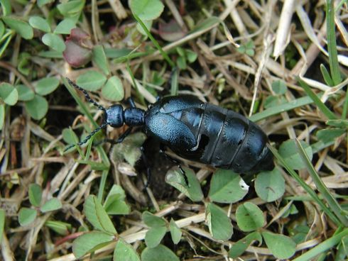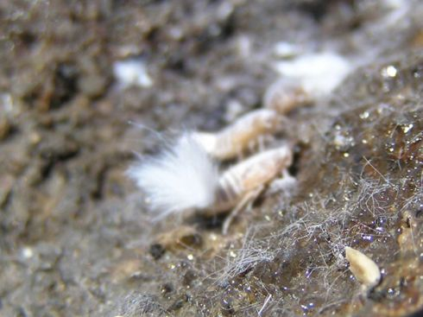
Слева направо: майка, циксия-зайчик в Долине гейзеров
Динамика заселения насекомыми разных местообитаний. Вновь образованные биотопы отличаются динамичностью условий обитания и относительно небольшим количеством видов насекомых местной энтомофауны, способных их заселить.
Подпрудное озеро Гейзерное образовалось в каньоне реки Гейзерной. К 10.06.07г. его длина была свыше 800м, ширина 20–130м, максимальная глубина 25,8 м. Температура (Т) основной массы воды в озере ежегодно с декабря до середины мая держится около 20–26оС, есть участки с разнообразными прибрежными термоаномалиями. С началом паводка с середины мая и до июля в дни активного снеготаяния озеро становится фактически проточным, температура опускается до 8–12оС, с середины июля поднимается до 14–18оС и примерно такой остается до осени. Уровень озера колеблется летом и осенью в пределах 30–80 см выше зимнего, поднимаясь в дождливые дни (за 8.08.09г — на 72см) и опускаясь в сухую солнечную погоду. Река Гейзерная выносит большие объемы песчано-каменного материала. В течение 2007–09гг. намывная коса продвинулась в озеро более чем на 300 м.
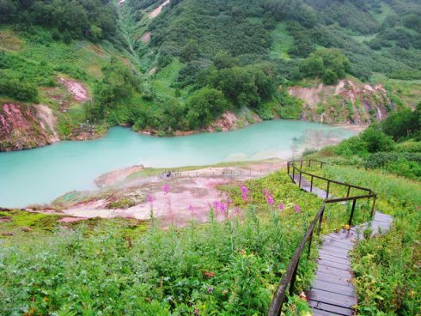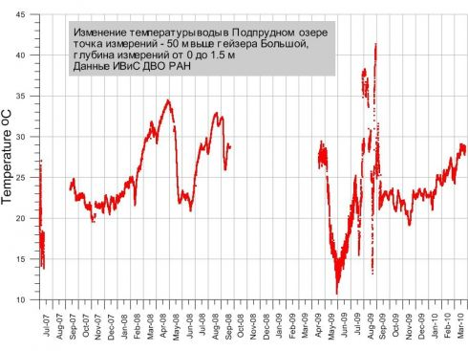
Слева направо: озеро Гейзерное, температурные изменение в озере Гейзерном
Начавшийся уже в 2007 г. процесс формирования экосистемы озера поступательный, но неравномерный. Зимой 2007–09 гг. вдоль береговой полосы в изобилии развивались термофильные водоросли, характерные для впадающих в озеро термальных ручьев. На мелководье на них в огромных количествах размножились брюхоногие моллюски и клопы — гребляки Callicorixa producta Fieb. Взрослые клопы и их личинки разных возрастов встречались все зимы 2007–10гг. по всему периметру озера в прибрежной мелководной полосе до 20 особей (ос.) на 1 дм³ толщи воды вплоть до начала паводка. Летом и осенью водоросли, гребляки и моллюски практически не обнаруживались.
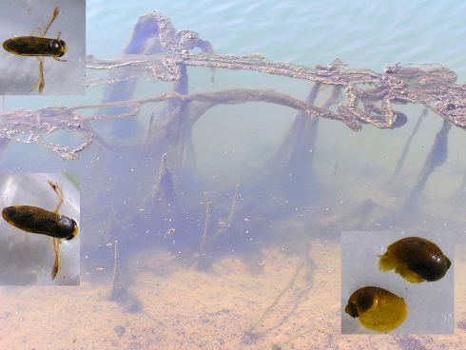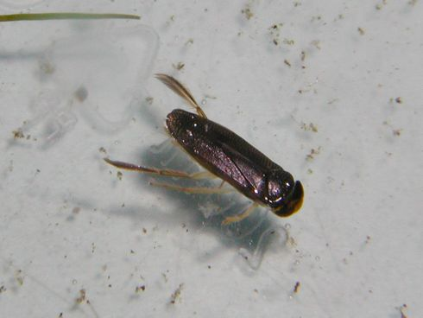
Слева направо: водоросли озера Гейзерного, клоп-гребляк
Можно предположить, что их размножение в течение зимы было непрерывным с наслаиванием разновозрастных поколений, летом они оставались лишь в немногочисленных заводях в устье озера. С 2008 г. изредка в озере встречались жуки и личинки тинолюба Enochrus quadrimaculatus Herbst., личинки хирономид; последних много появились весной 2009 г. по мелководному периметру озера. В истоке озера при впадении в него р. Гейзерной в 2008–09 гг. жили личинки хирономид Diamesa davisi Edwards и Smittia aterrimа Meigen, до 15 ос./дм2 донного ила. На редких альгобактериальных пленках и в прибрежной мелководной полосе у самой кромки воды при впадении горячих ручьев были обычными мухи и личинки береговушек Scatella costalis Hendel, комаров-лимониид Symplecta hibrida Mg., бабочниц (Psychodidae). В экосистеме озера обнаружены популяции лишь фитофагов: брюхоногие моллюски, клопы-гребляки, хирономиды, тинолюбы. Хищные насекомые не зарегистрированы. Столь слабое разнообразие насекомых можно объяснить динамичностью характеристик озера (температуры, скорости течения, рельефа).
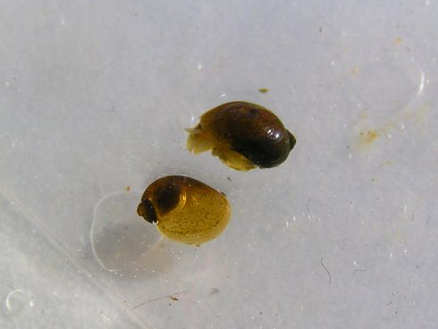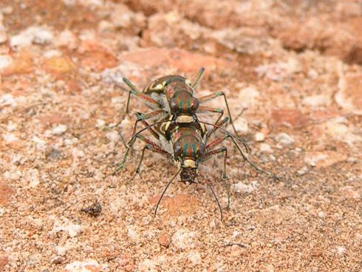
Слева направо: брюхоногие моллюски, скакун
Плесы и косы, намытые в результате выноса песчанно-каменного материала в верхней части озера в устье р. Гейзерной. Характерной их особенностью является непостоянство месторасположения, температур и потоков поверхностных и грунтовых вод, проходящих через них. Здесь к маю 2008 г. на поверхности плеса, с высоким уровнем теплых грунтовых вод с альгобактериальной взвесью закрепился целый ряд видов насекомых, образующих даже трофические цепи. Среди них альгофаги: мухи и личинки береговушек Scatella costalis — до 300 ос./ дм2; личинки и комары лимонииды Symplecta hibrida Mg.- 5 ос./ дм2; жуки-тинолюбы Enochrus quadrimaculatus Herbst. — до 5 ос./ дм2. Ими питались: клопы-сальдиды и их личинки Saldula palustris D.et S. — свыше 20 ос./ дм2 и жужелицы бегунчики Bembidion scopulinum Kirby. свыше 10 ос./ дм2. Численность и состав этих видов менялись в зависимости от температуры и глубины слоя воды над песчано-галечником, а также наличия альгобактериальной взвеси. Под камнями группировались многочисленные взрослые хирономиды, взрослые ручейники Сeratopsyche nevae Kol. и Hydropsyche kozhantshikovi Martche — свыше 30 ос./ дм2, встречены также несколько особей Arctopsyche ladogensis Kol. В результате ливневых дождей и селя сошедшего с ручья Желтого, русло реки Гейзерной изменилось и к 11.11.08г. встречались здесь лишь единичные мухи береговушек. В 2009 г. весенняя ситуация была похожей, но в июне — сентябре русло Гейзерной снова менялось, образуя высокие песчанно-каменистые берега и пляжи, где в подходящих условиях уже селились колониями жуки скакуны Cicindela restricta Fisch.; низкие береговые пляжи и косы, иногда затопляемые теплой водой, как и в 2008 г., в изобилии были заселены береговушками, болотницами, сальдидами, бегунчиками.
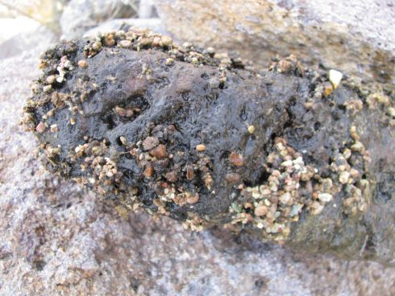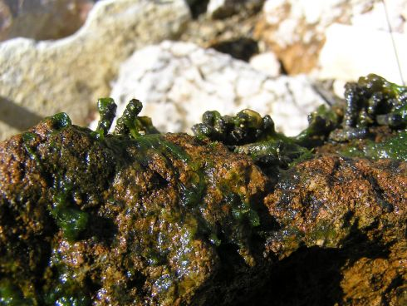
Ручейники на камнях реки Гейзерной
Река Гейзерная и ее протоки постоянно меняются, как по местонахождению русла, так и по температурному режиму. Здесь неизменно встречались личинки амфибионтов на камнях в русле и имаго у берега под камнями. Так 11.11.08г. при Т= 20–250 отмечены: личинки ручейников Сeratopsyche nevae Kol. и Hydropsyche kozhantshikovi Martche — свыше 30/дм2 поверхности камней, их имаго во множестве встречались под камнями вдоль всего русла реки; личинки ручейников Brachicentrus subnubilus Curt. и Brachicentrus americanus Banks.- по 2–5 жилых домиков/дм2 поверхности камней; 3–5 видов личинок хирономид — до 20 ос./дм2 грунта и их многочисленные имаго на снегу и берегу; очень редко встречались веснянки (2 вида), в том числе Alloperla mediata (Navas). Взрослые ручейники Brachicentrus subnubilus и Brachicentrus americanus во множестве роились в солнечные дни в августе и летели на электрический свет до 150 ос./час, что в десятки раз больше, чем в прошлые годы. В это же время летели на свет и ручейники Onocosmoetus flavus (Mart.), но не более 3–5 ос./час, что соответствует учетам прошлых лет. В 2009 г. ситуация повторилась, 1–5.08.09г. часто встречались имаго поденок.
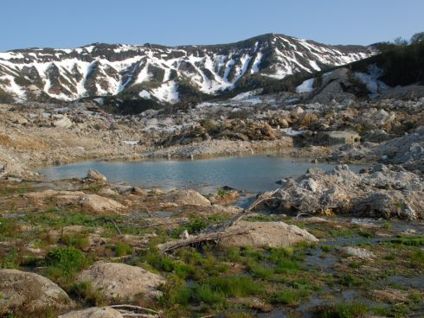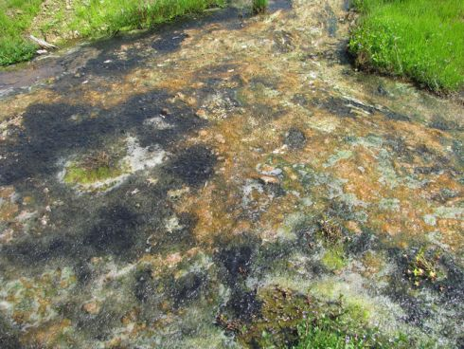
Термоплощадка Теремковая
Оползень до 2010 г. не был заселен популяциями насекомых. На периферии оползня под неглубоким слоем наносного грунта (15–50 см в разных местах) появилась термальная площадка «Теремковая». Подток тепла в связи со сходом лавины здесь, видимо, изменился незначительно, и к маю 2008 г. она сформировалась на площади 25х50 м. В соответствии с возникшими здесь постепенно восстанавливается население насекомых. Но на протяжении года на площадке меняются условия обитания (гидрорежим, температура влажность), отчего зависит видовой и численный состав насекомых. Хронологически эти изменения зарегистрированы так: 18.05.08г. — по мелководным ручьям с альгобактериальной пленкой жили личинки лимониид Symplecta hibrida (наиболее термофильный вид) — до 2–3 ос./1см 2, их комары висели гроздьями на стебельках над водой с температурой воды 460°С; мухи, яйца и личинки береговушек Scatella costalis — до 3–5 личинок и мух на 1 см² ручья; мухи береговушки Parydra fossarum Haliday — на влажных участках до 2–3 мухи/дм2; хирономиды (2 вида) — по 2–5 комаров/см2; изредка встречались жуки-тинолюбы Enochrus quadrimaculatus. Вдоль ручьев летали разнообразные двукрылые: зеленушки (Dolichopodidae) — 1 вид, комары-толстоножки (Bibionidae) — 2 вида, толкунчики (Empididae) -1 вид, долгоножки Tipula flaccida (Tipulidae).
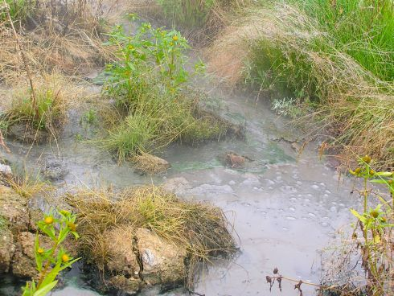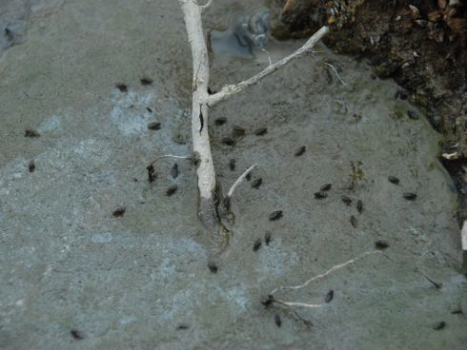
Слева направо: площадка Теремковая, береговушки на площадке Теремковой
По влажным глинистым берегам с тонким стоком термальных вод жили ногохвостки (3 вида) — 2–5 ос./см2, бабочницы — местами до 4 ос./см2. При почвенных раскопках встречены гусеницы подгрызающих совок, крупная личинка жужелицы Pterostichus niger Schall. 23.05.08 г. — все термальные ручьи вместе с их обитателями были полностью залиты холодными талыми водами. К 12.06.08г. на площадке подток талых вод стал намного меньше, все обитатели восстановили, а затем и нарастили свою численность. Кроме того, на подсохших термальных площадках появилось множество муравьев Formica picea Nyl. — по 2–3 ос./см2, встречено несколько жуков скакунов Cicindela restricta Fisch., множество спаривающихся самцов и самок пчел — галиктов Halictus rubicundus Christ. 12.07.08 г. — население ручьев сухих глинистых площадок оставалось прежним, а на озерах уже появились клопы-гребляки — до1–2ос./ дм3; над термальной площадкой встречались дневные бабочки: махаон Papilio machaon kamschadalus Alph., брюквенницы Pieris napi L. и наины Euchloe naina (V. Kozh). 24.07.08г. — площадка Теремковая была уже сильно осушена, но в обмелевших озерках еще жили клопы-гребляки, изредка встречались жуки-тинолюбы. 6.08.08г. — озер не было, ручьи пересохли, сохранялись водотоки только непосредственно у пульсирующих источников; на поверхности пересушенной площадки насекомые встречались единично. 11.11.08г. и 22.12.08г. — площадка Теремковая и весь селевый поток были под снегом, не было свободной от снега или парящей поверхности. К 20–29.06.09 г. появились слабопроточные небольшие озерки и озера с температурой 25–38оС, а также мелкие ручьи с заливами стоячих вод. На их поверхности сформировались альгобактериальные пленки и маты, на дне илистые отложения. Насекомые здесь уже были более разнообразны. На матах ползали львинки Odontomyia microleon (L) — личинки старшего возраста до 8–15 ос./дм2, жуки-нырялки Hydroporus до 1–3 ос./ дм2, энохрусы 2–3 ос./дм2, личинки береговушек 5–8 ос./ дм2, откладывали яйца мухи сирфиды Helophilus (2 вида) и береговушки (4–5 видов), в том числе встречены колонии яйцекладок мух Parydra fossarum. Водоросли и иловые отложения на ручьях, заводях и мелких озерах с Т= 18–25оС были плотно заселены личинками хирономид 3–4 видов до 40–120 ос./дм2, клопами-гребляками и их личинками; некоторые водоемы были заселены личинками кровососущих комаров 3–5 ос./дм2; изредка встречались жуки плавунцы Rhanthus notaticollis Aube, Colymbetes dahuricus Aube, Graphoderes zonatus Hope. В ручьях с Т=15–18оС (в зональных ручьях Т=4–6оС) в иле и под камнями встречались личинки хирономид с плотностью до 5–8 ос./см2, личинки ручейников по 1–3 ос./дм2, веснянок по 1–2ос./дм2 , откладывали яйца комары-долгоножки, встречена мелкая поденка. Над площадкой 26.06.09г. летало коромысло Aeschna subarctica Walker, в августе — коромысло Aeschna juncea L. и стрелка Enallagma ciantigerum Charp. Итого, в 2008 г. здесь встречены не менее 23 видов, в 2009 г. — еще не мене 18 видов насекомых, известных из ДГ и до обвала. К 24.04.10г. здесь были отдельные бесснежные площадки размером не более 0.5–1м, посетить их не удалось. Таким образом, на примере термальной площадки «Теремковая» мы впервые наблюдали в течение 3 лет захватывающий поступательный процесс становления термофильного сообщества насекомых.
Заключение. Новые и трансформированные природной катастрофой термальные биотопы заселяются за счет микропопуляций насекомых, сохранившихся в центральной части Долины Гейзеров, они будут и дальше выполнять роль своеобразного резервата термоадаптированной фауны. Это еще раз заставляет обратить внимание на необходимость щадящего режима экскурсионной деятельности в Долине Гейзеров с тем, чтобы не препятствовать естественным путям восстановления природного комплекса.
Список литературы
1. Растительный и животный мир Долины гейзеров. 2002. Петропавловск-Камчатский: кн. Изд-во «Камчатский печатный двор». С. 300.
2. Сугробов В.М., Сугробова Н.Г., Дрознин В.А., Карпов Г.А., Леонов В.Л. 2009. Жемчужина Камчатки — Долина гейзеров. // Петропавловск-Камчатский: изд-во ООО «Камчатпресс». С. 108.
3. Пинегина Т.К., Делемень И.В., Дрознин В.А., Калачева Е.Г., Чирков С.А., Мелекесцев И.В., Двигало В.Н., Леонов В.Л., Селиверстов Н.И. 2008. Камчатская Долина гейзеров после катастрофы 3 июня 2007 г. // Вестник ДВО РАН, № 1, с. 33–44.
4. Лобкова Л.Е. Насекомые. 2002. // Растительный и животный мир Долины гейзеров. Петропавловск-Камчатский: кн. Изд-во «Камчатский печатный двор», с. 72–136.
5. Лобкова Л.Е., Лобков Е.Г. 2003.Экологические связи насекомых в биогеоценозах термальных полей Узона и Долины Гейзеров. // Сохранение биоразнообразия Камчатки и прилегающих морей: Материалы III научной конференции. — Петропавловск-Камчатский: Изд-во КамчатНИРО, с. 87–99.
6. Лобкова Л.Е. 2004. Основные векторы адаптаций насекомых к условиям обитания на геотермальных полях Камчатки. //Сохранение биоразнообразия Камчатки и прилегающих морей: Доклады IY научной конференции. — Петропавловск-Камчатский: изд-во ООО «Камчатпресс», с. 96–100.
7. Лобков Е.Г., Лобкова Л.Е. 2008. Экологические последствия оползня, произошедшего в Долине гейзеров 3 июня 2007 г. (первый сезон после природной катастрофы) // Сохранение биоразнообразия Камчатки и прилегающих морей. Докл. VIII международн. научн. конф. 27–28 ноября 2007 г. Петропавловыск-Камчатский: изд-во «Камчатпресс», с. 114–140.
8. Лобков Е.Г., Лобкова Л.Е., Мосолов В.И. 2009. Животные Долины гейзеров после оползня 3 июня 2007 г. (второй сезон после природной катастрофы) // Сохранение биоразнообразия Камчатки и прилегающих морей: Доклады IY международной научной конференции — Петропавловск-Камчатский: Изд-во Камчатпресс, с. 30–48.

